Delo na daljavo: 4. teden
Pouk OPB5 v 2.b, v sredo 15.4.2020

Pozdravljeni učenci/ke:
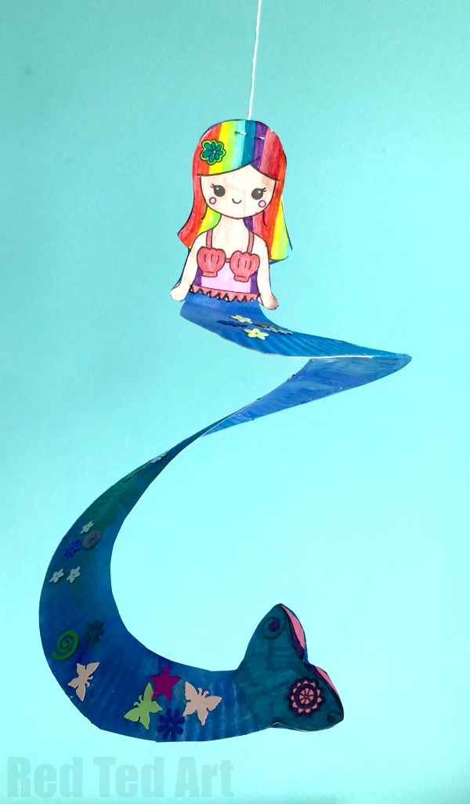
Izdelaj vrtečo morsko deklico.

Kaj potrebujete:
- kartonasti krožniček
- barvice
- tempere, vodene barvice
- vzorčki za nalepiti (pikice, metuljčki,
srčki, rožice ….) če imaš. če nimaš nariši
- škarje
- čopič
- lepilo
- vrvica
- spenjač (če nimaš, lepilni trak, močnejši)
- vzorček morske deklice (lahko narišeš tudi svojo):
https://www.redtedart.com/wp-content/uploads/2018/04/RedTedArt_mermaid.pdf
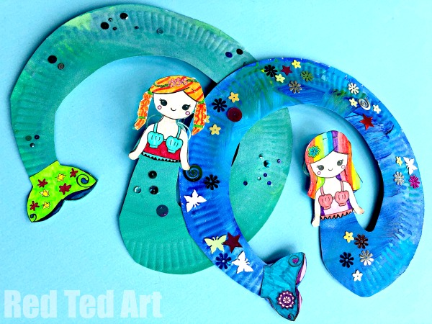

Navodila:

v pomoč: https://www.youtube.com/watch?v=XD-UVf8T6uQ

- z vodenimi barvicami/temperami pobarvaj eno stran krožnička kot želiš
- natisni ali nariši si svoj vzorček morske deklice, jo pobarvaj in izreži medtem ko se krožniček suši
- ko se barva na krožničku posuši, pobarvaj še drugo stran
- nalepi telo morske deklice na sredino krožnička in rep na levi spodnji rob (glej sliko
- ko sta prilepljena in suha izreži rep – prični na koncu repa morske deklice (tu naj bo najožji del) in reži v krogu proti telesu (najdebelejši del repa). Rep se debeli od konca proti telesu (glej sliko)
- izreži ven telo morske deklice
- okrasi rep ali nariši kakšne vzorčke
- s spenjačem na zadnjo stran glave pripni vrvico s spenjačem (naredi vozliček, da ti vrvica ne bo ušla ven)
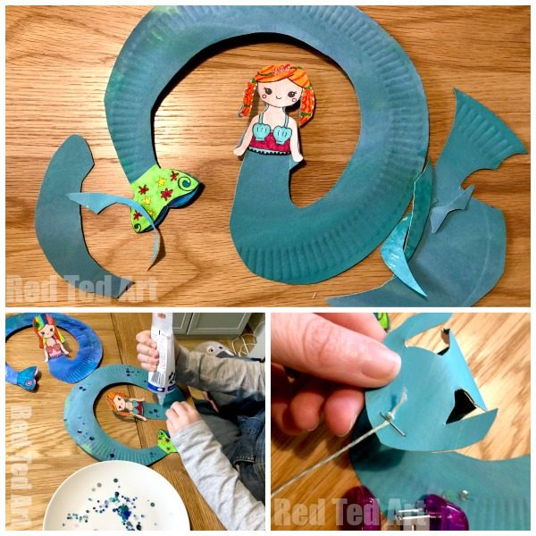
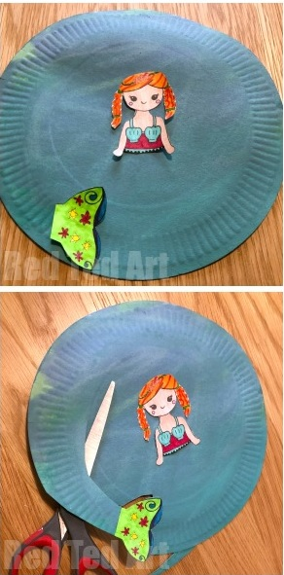

- uživaj
Če bi mi kdo želel pokazati svoj izdelek, ima kakšno vprašanje, potrebuje pomoč … me lahko dobi na: maja.brate@guest.arnes.si

